

机 械 工 程 学 院

**课 程 报 告**

2022/2023 学年 第 2 学期

课程名称 微机原理与接口技术A

课程代码 14001371

|  |  |  |  |
| --- | --- | --- | --- |
| 姓名 | 丁昱杰 | 成绩 |  |

|  |  |  |  |
| --- | --- | --- | --- |
| 学号 | 2035052411 | 教师 | 郑岳久 |

|  |  |  |  |
| --- | --- | --- | --- |
| 日期 | 2023/5/16 | 地点 | 汽车综合实验室 |

**·一、工程总概**

本工程旨在设计一套简单的病床紧急呼叫系统，令附加一个医护人员回复应答装置。

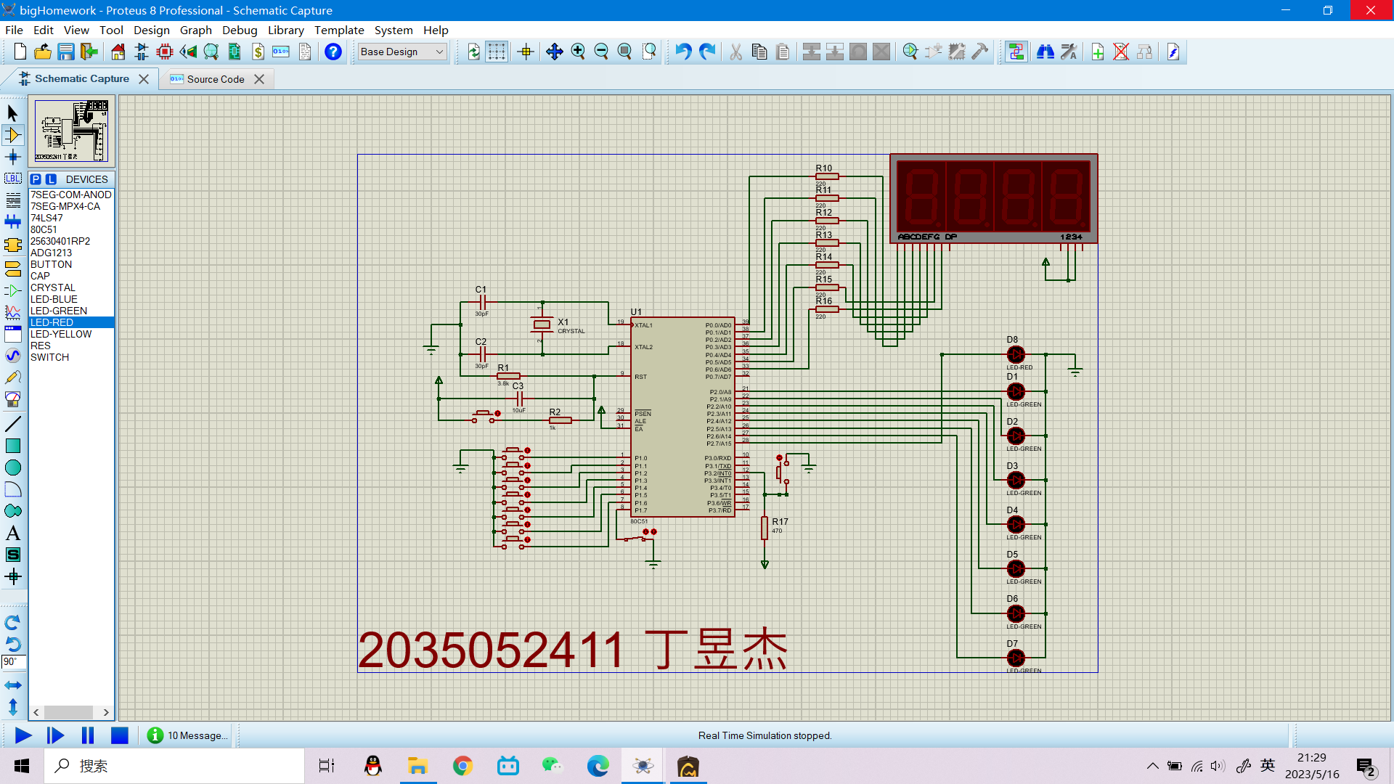

图1.1 总概览图

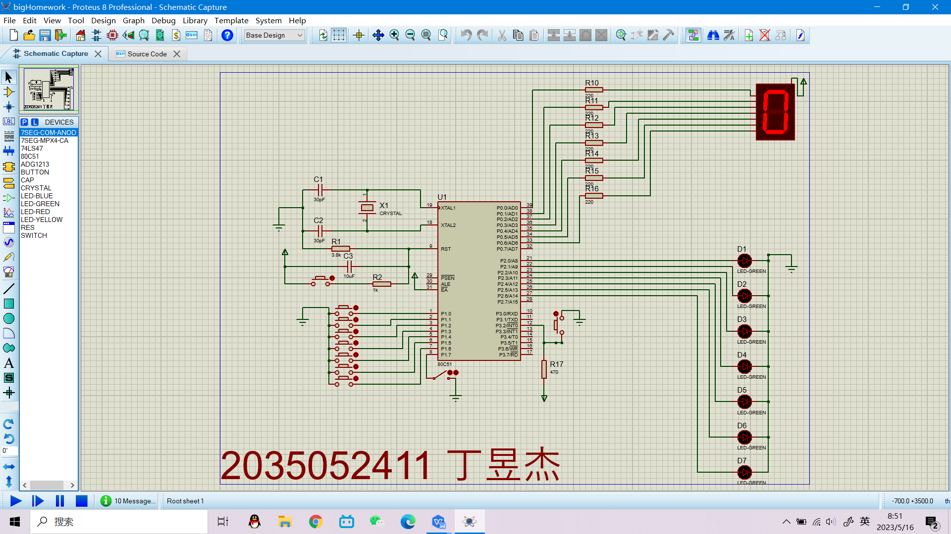

图1.2 总开关（位于左下角）



图1.3 医护人员应答装置（位于右下角）

上图是本工程的硬件实现图，其中左下角的开关为总开关，当总开关开启时，整个模拟电路才能正常运行，当总开关断开时，一切操作都是无效的。左上角为时钟电路和复位电路，左方7个开关电路分别为不同7个病床使用的紧急呼叫开关，右上方7段数码管用来为用户提供灯光状态信息，右侧方LED灯组电路用来模拟不同的床位呼叫位置，右下方为医护人员看到求助信号后做出回应的应答措施。

**·二、病床紧急求助系统模拟**

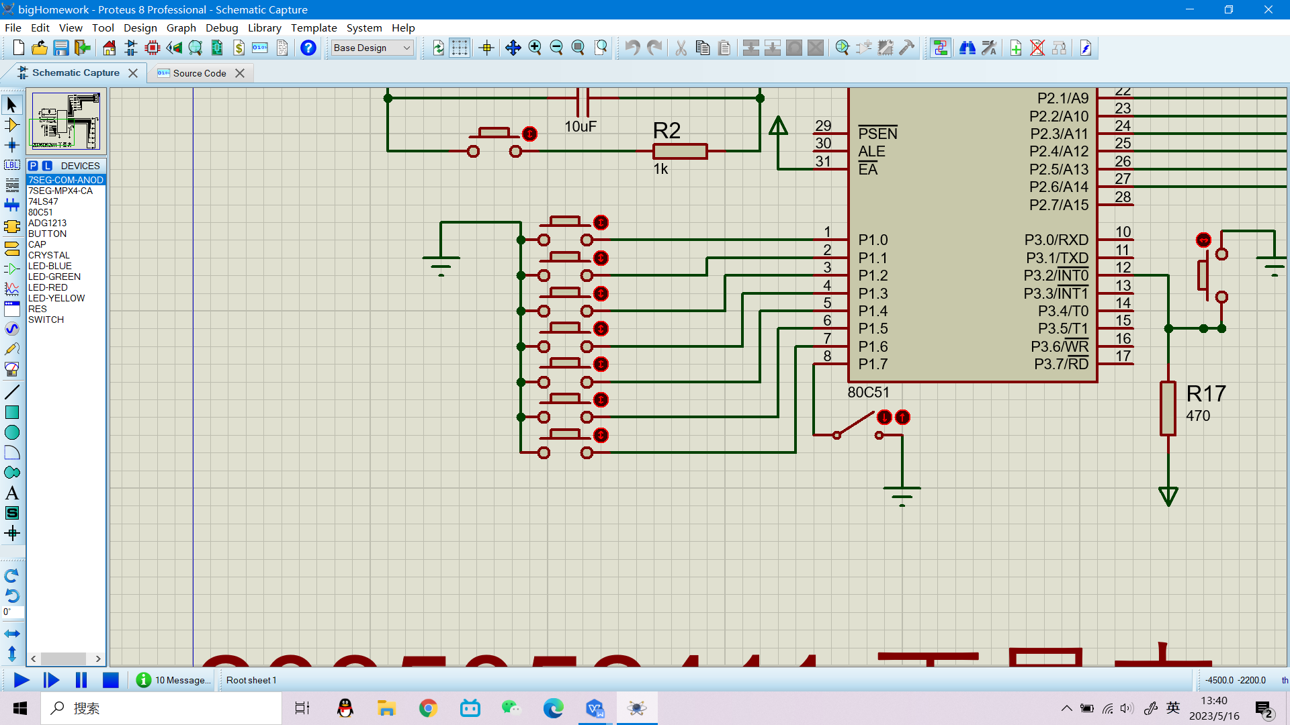

图2.1 病床操作端

在闭合总开关后，用户的操作才会有效。初始显示00为欢迎界面，无实义。P1.0至P1.6口分别代表着第1至7的病床床号，每当有不同的床位摁下button发出请求时，将会点亮对应床号的发光二极管，同时七段数码管也会显示对应床号的数字。

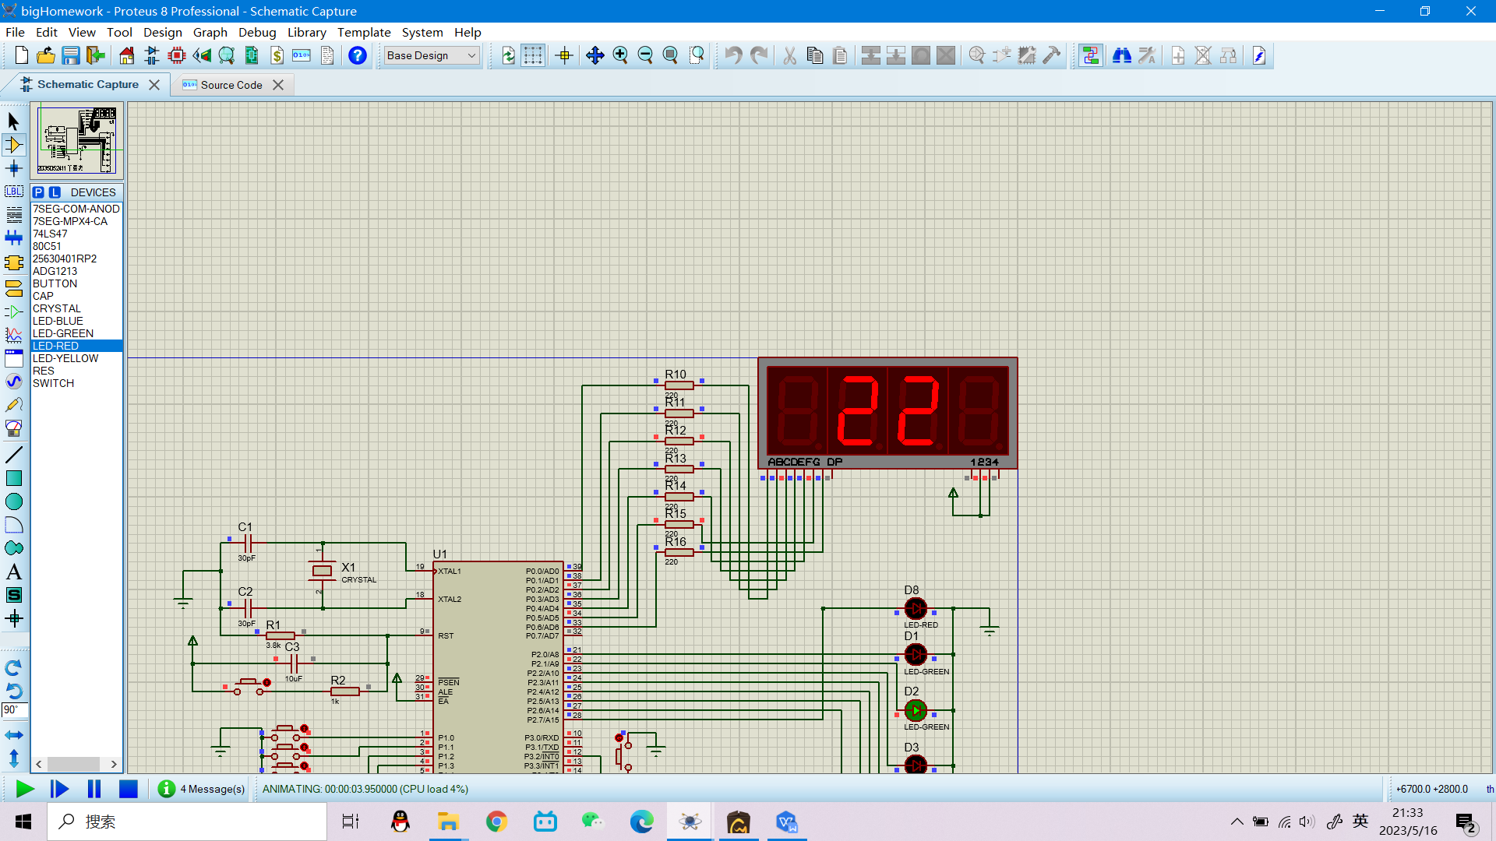

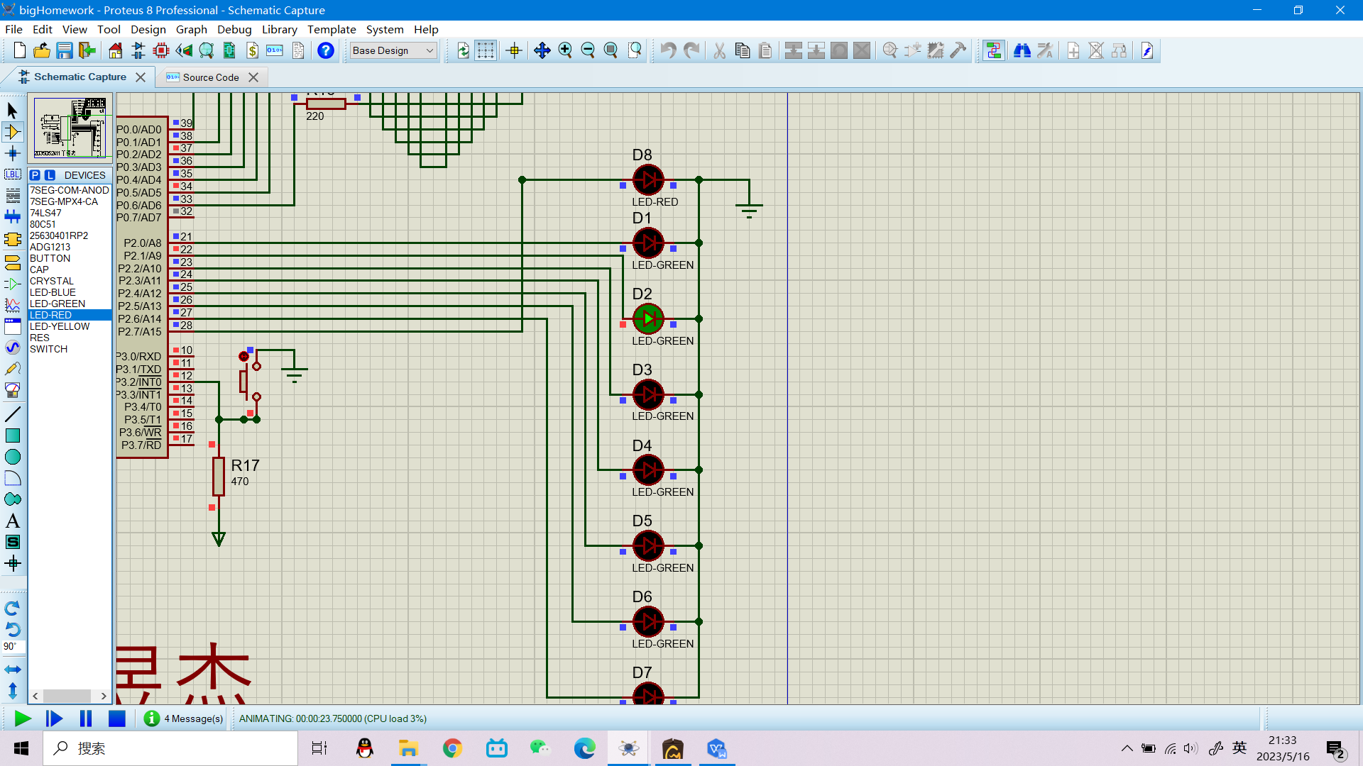

图2.2 二号床呼叫输出端

如图2.2所示，当二号床进行呼叫时，对应二号床的发光二极管D2被点亮，同时，四位共阳七段数字管显示“2”字样，代表二号床发出医护请求。

但是如果没有闭合总开关，那么任何病床的按钮操作都不会生效，并且会亮起D8红色发光二极管利用定时器中断闪烁，提醒监护端闭合总开关以接受病床求助信号。未闭合时的情况如图2.3所示。

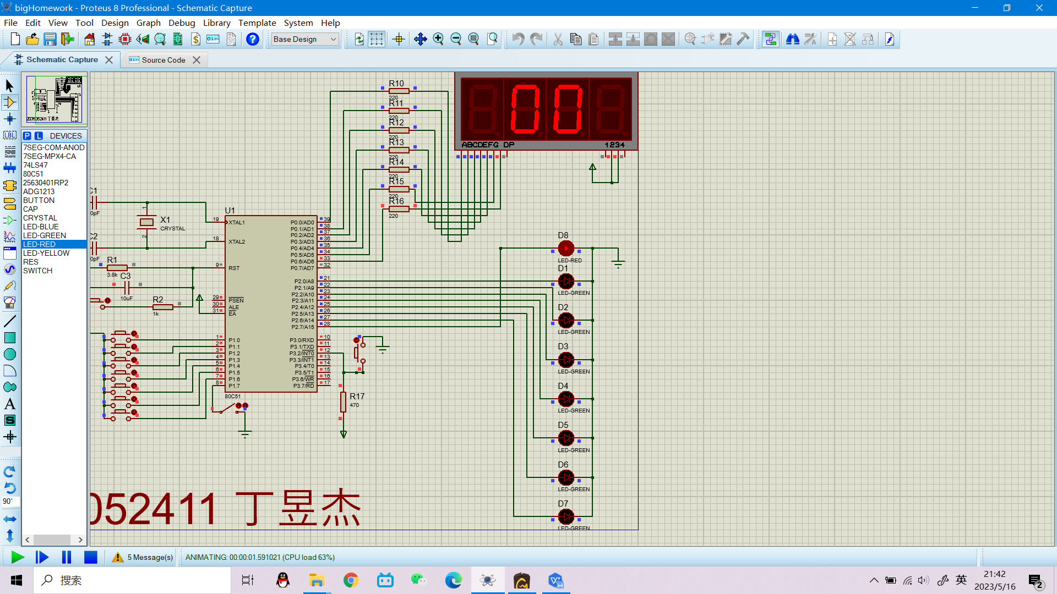

图2.3 未闭合总开关

**·三、医护人员应答装置**

在医护人员看到病人发出的请求后，可以摁下右下角的按钮，此时利用外部中断数码管显示loading转圈画面，表示医护人员已经收到请求，正在赶来的路上。如图3.1所示。

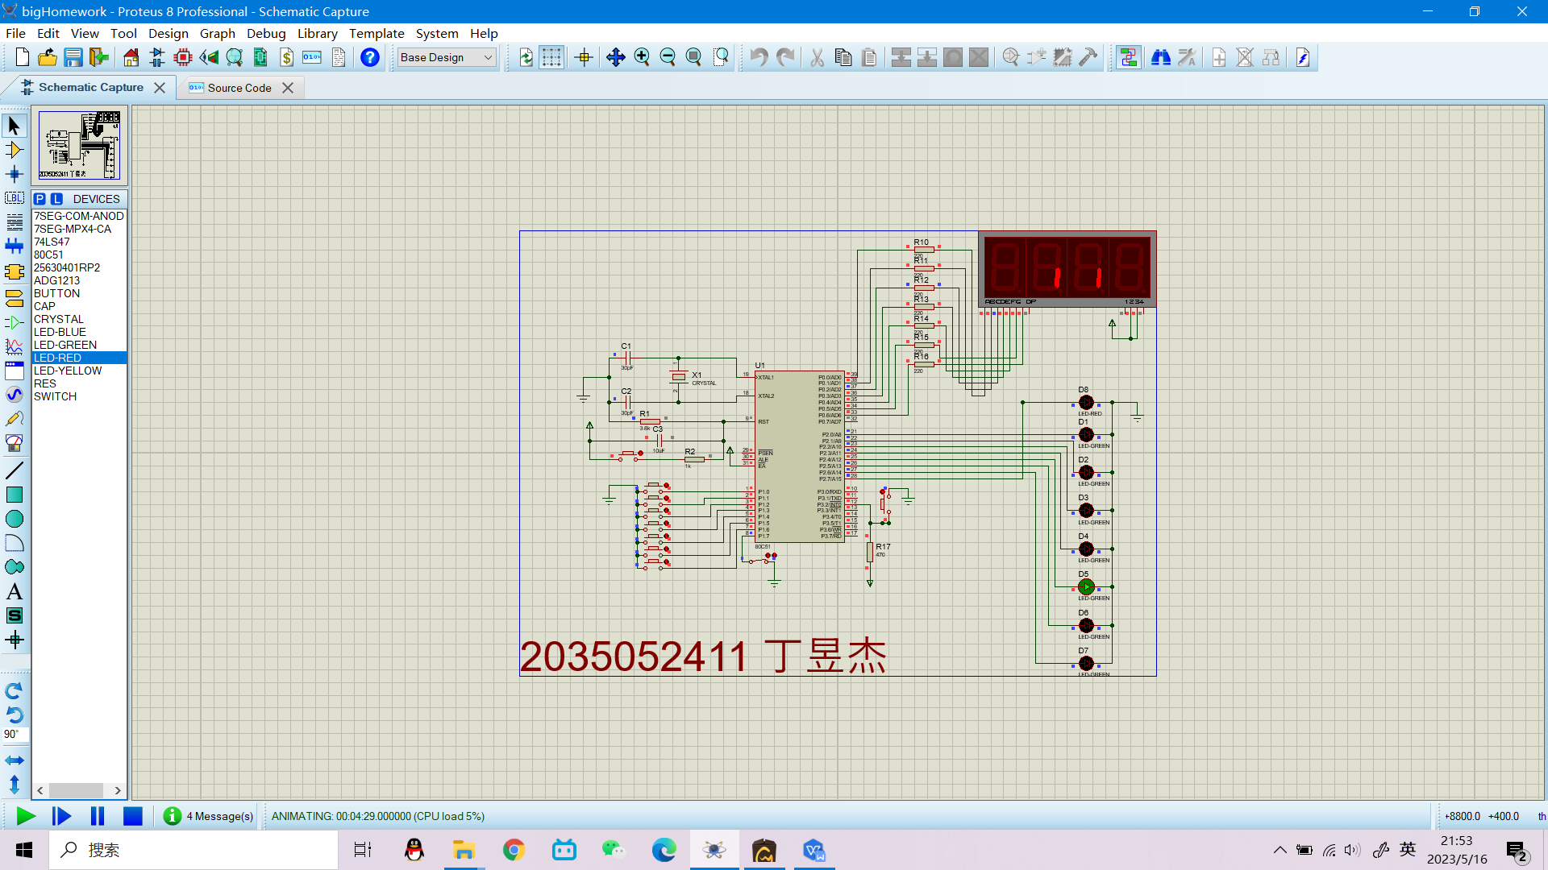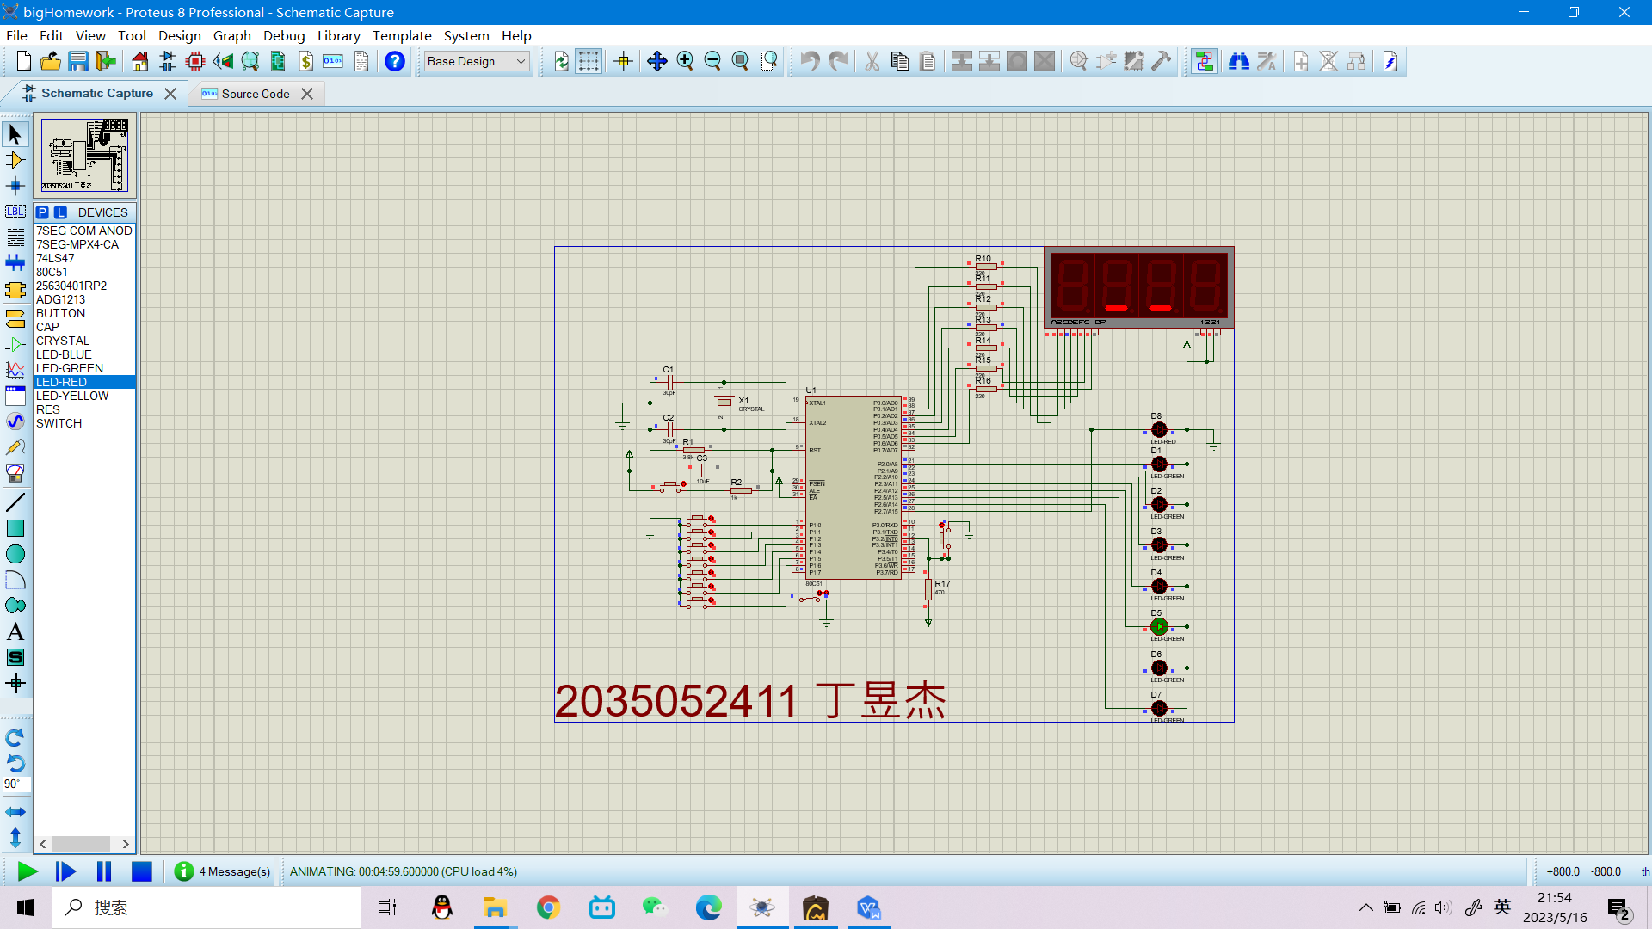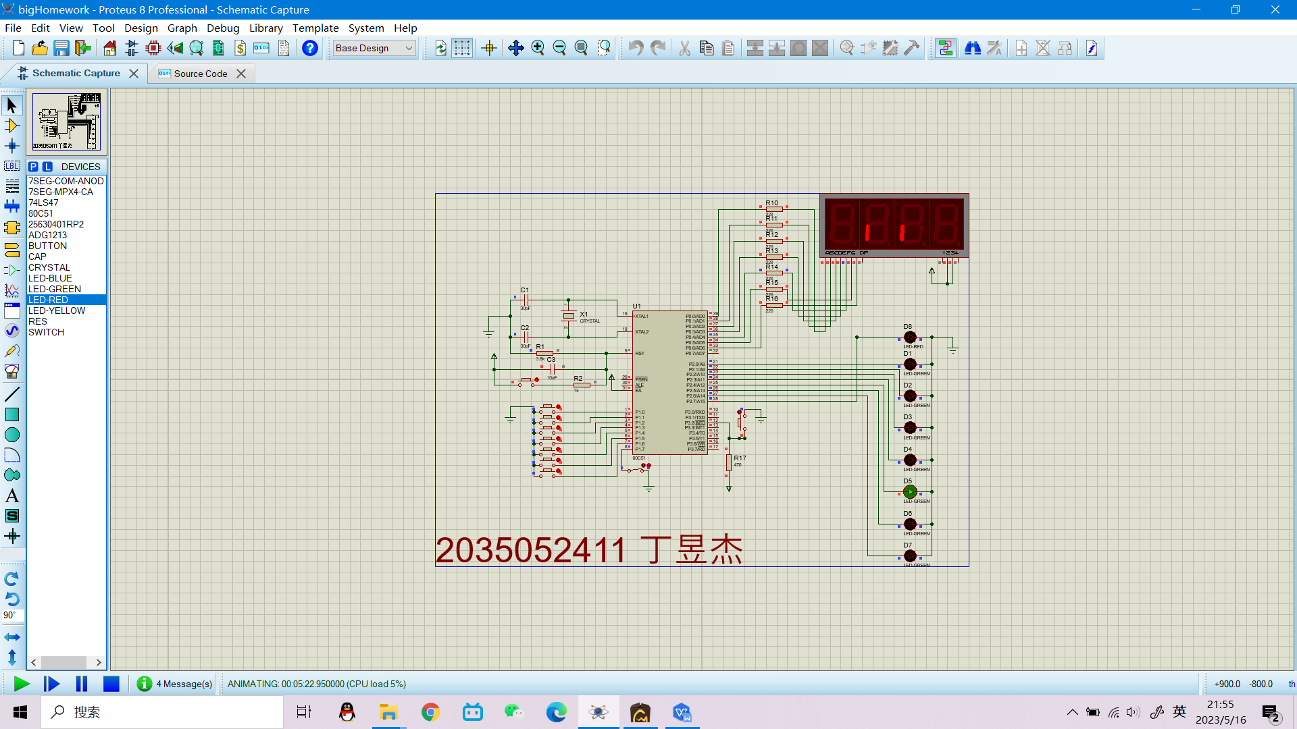

图3.1 转圈画面